ООО «Тай Торг»
214036, РФ, г. Смоленск, ул. Рыленкова, д 57, к. 175
ИНН 6732021063, КПП 673201001
Р/с 40702810908570023408 в ОАО «Газэнергобанк» г. Калуга
БИК 042908701
к/с 30101810600000000701
Толстостенный чугун пищевой марки. Производство РБ.
E-mail: svtextil53@mail.ru
Тел: 8 985 33 888 15
№ п. п. | Внешний вид изделия | Описание | Цена в RUB
1. | 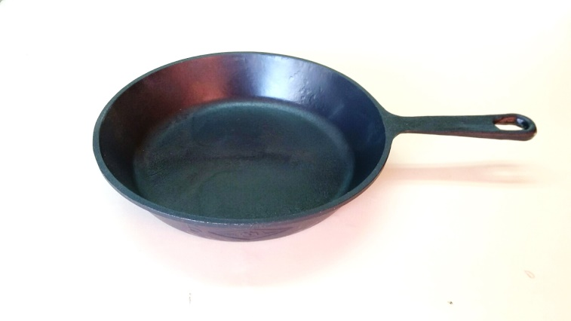 | Сковорода чугунная с 1 ручкой.  Диаметр дна - 250 мм. | 520
2. | 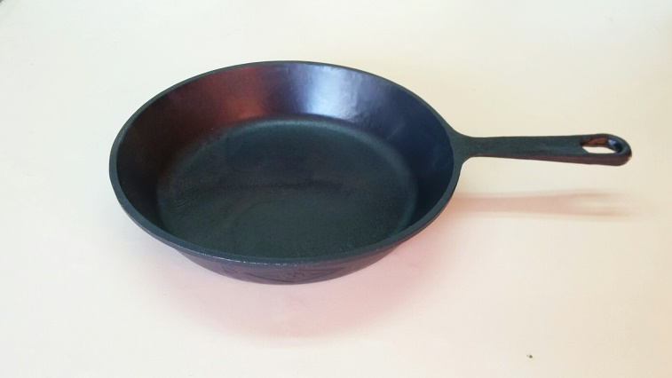 | Сковорода чугунная с 1 ручкой.  Диаметр дна - 280 мм. | 660
3. | 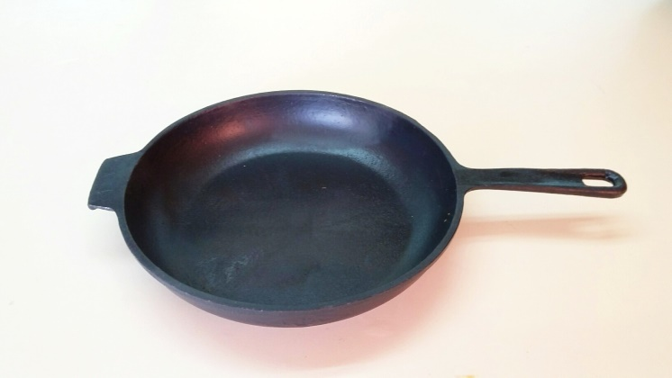 | Сковорода чугунная с 2 ручками.  Диаметр дна - 290 мм. | 720
4. | 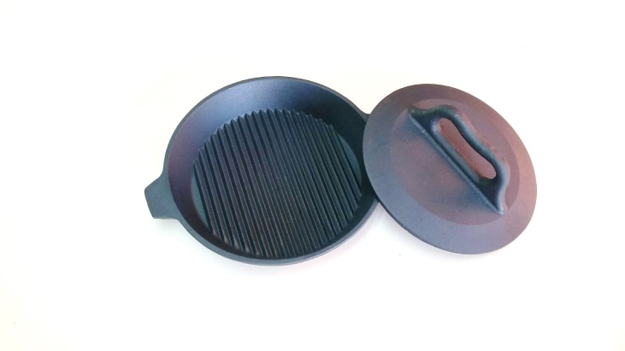 | Сковорода-гриль чугунная «Цыплята табака». Диаметр дна - 250 мм. | 1 500
5. | 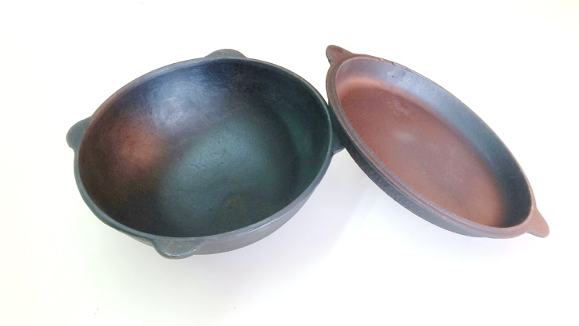 | Казан чугунный с крышкой-сковородой.  Объём – 4 л.  Диаметр дна сковороды - 300 мм. | 2 100
6. | 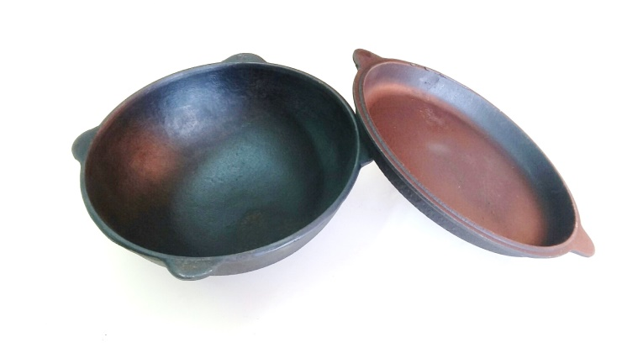 | Казан чугунный с крышкой-сковородой.  Объём–8,5 л.  Диаметр дна сковороды - 420 мм. | 2 450
7. | 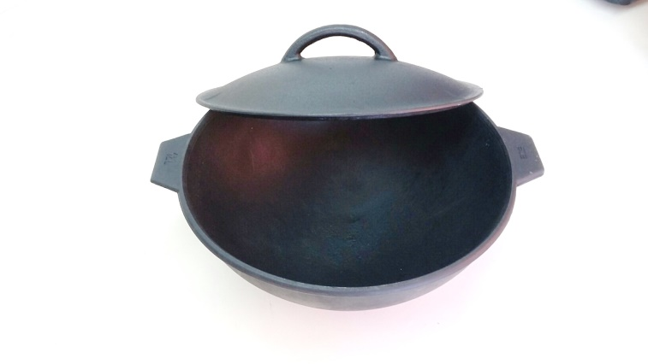 | Казан чугунный с крышкой чугунной с ручкой.  Объём–12 л. | 2 950
8. |  | Казан чугунный с крышкой чугунной с ручкой.  Объём–20 л. | 3 950
9. | 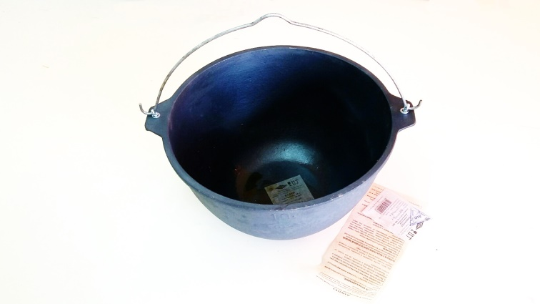 | Котёл походный чугунный чёрный с ручкой.  Объём–10 л. | 1 550

Зам. директора Дьяков С. В.

